«Оқуға құштар мектеп» жобасы аясында өткізілген «Оқы да, жеңіске жет!» атты кітап оқу марафонының ақпараты.

12.09.23ж 3-8 сыныптар арасында «Оқуға құштар мектеп» жобасы аясында «Оқы да, жеңіске жет!» атты кітап оқу марафоны жалғасын тапты.
Мақсаты: Кітаптың мәртебесін көтеру, кітап оқуды сәнге айналдыру, өмір бойы өзін-өзі жетілдіруді және білім беруді қолдау. Қарағандыоблысыбілім09
#ҚОББтәрбие
#ҚОББТӘРБИЕ
#uo_krg@balqash_qalasy_bilim_bolim

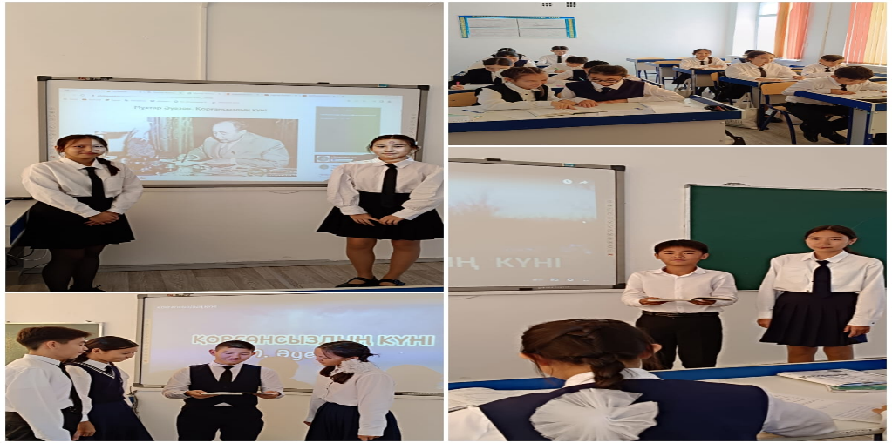
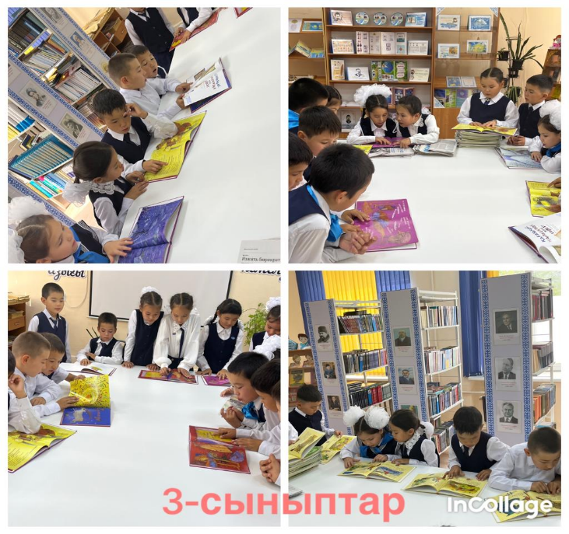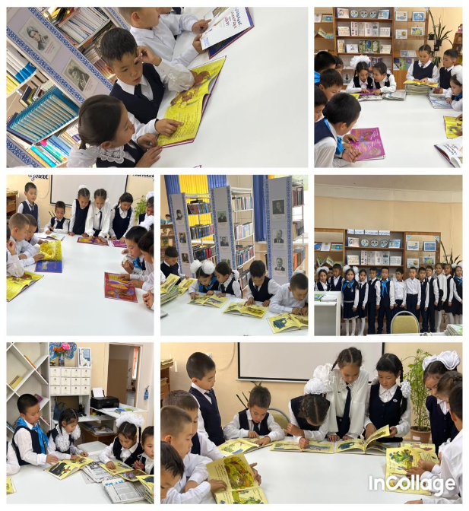

» Читай и выигрывай!«, проводимая в рамках проекта "Школа, которая жаждет учиться"."информация о марафоне чтения книг.

12.09.23 г среди 3-8 классов в рамках проекта "Школа, которая жаждет учиться «был проведен конкурс" учись и Побеждай!"продолжился марафон чтения книг.
Цель: повысить статус книги, сделать чтение модным, поддержать самосовершенствование и образование на протяжении всей жизни. Карагандаобъединение09
#Коббтәрбие
#КОББТӘРБИЕ
#uo_krg@balqash_qalasy_bilim_bolim

